国家税务总局南宁市税务局第四稽查局
税务事项通知书
南市税四稽通〔2026〕53号

南宁磊科全市场营销服务有限公司(纳税人识别号91450100MABPFT1Y5Y）:
一、事由和依据
事由：1.我局对你公司实施税务检查及告知相关事项。
2.通知你公司于2026年4月9日前向本局提供以下与纳税有关的资料。
依据：1.《中华人民共和国税收征收管理法》第五十四条：税务机关有权进行下列税务检查：（三）责成纳税人、扣缴义务人提供与纳税或者代扣代缴、代收代缴税款有关的文件、证明材料和有关资料。
2.《中华人民共和国税收征收管理法》第五十六条：纳税人、扣缴义务人必须接受税务机关依法进行的税务检查，如实反映情况，提供有关资料，不得拒绝、隐瞒。
二、通知内容
（一）限你公司在2026年4月9日前提供以下资料：
1.营业执照复印件、基本账户银行开户许可证复印件、公
司章程复印件
2.法定代表人、实际负责人、财务负责人和山东北大高科华泰制药有限公司业务联系人身份证复印件
3.检查年度所属年度收入（或利润）明细表、资产负债表、业务状况表（或科目余额表，含表内和表外）复印件
4.增值税一般纳税人认定表复印件、《纳税人基本情况表》
5.检查年度公司已纳税金统计表及各税种纳税申报表
6.1.2023年1月至7月向山东北大高科华泰制药有限公司正常开具增值税普通发票23份，发票代码：045002100104，发票号码81245082-81245104，发票金额合计2590594.06元，税额20905.94元，价税合计2111500元，货物名称：*现代服务*推广服务费，以上发票的购销合同。
7.取得以上发票的复印件、会计资料复印件（付款凭证、会计记账凭证及科目表）
8.取得取得以上发票的涉税处理资料（含抵扣情况明细）
9.公司2021年的银行流水。
10.补充情况说明(内容：何人何时何地从何人以何种方式和对方企业取得联系，取得发票的详细经过，交接发票的具体方式等等及其他应说明的情况)
（二）如你公司不能在2026年4月9日前完整提供上述资料，需在限期内书面说明原因，并对说明情况的真实性负法律责任。
（三）如你公司在限期内不提供上述资料又不向税务机关提供正当理由的，或提供虚假资料，不如实反映情况，或者拒绝提供有关资料的，我局将根据《中华人民共和国税收征收管理法》第七十条、《中华人民共和国税收征收管理法实施细则》第九十六条进行处罚。

二〇二六年四月三日

扫一扫“码上监督”二维码开展监督
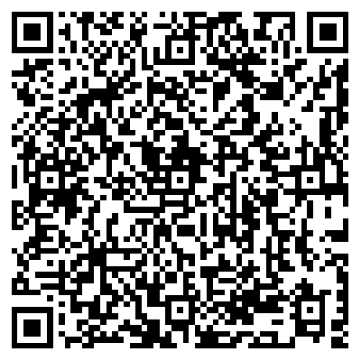

税务文书送达回证

送达文书名称 | 国家税务总局南宁市税务局第四稽查局  税务事项通知书  南市税四稽通〔2026〕53号号
受送达人 | 南宁磊科全市场营销服务有限公司(纳税人识别号91450100MABPFT1Y5Y）
送达地点
受送达人签名或盖章 | 年 月 日 时 分
代收人代收理由、签名或盖章 | 年 月 日 时 分
受送达人拒收理由 | 年 月 日 时 分
见证人签名或盖章 | 年 月 日 时 分
送达人签名或盖章 | 年 月 日 时 分
填发税务机关 | （签章） 年 月 日 时 分

